Recurso de Revisión: | 05441/INFOEM/IP/RR/2019
Recurrente: | XXXXXXXXXXXXXXXXXX
Sujeto Obligado: | Ayuntamiento de Tezoyuca
Comisionado Ponente: | Luis Gustavo Parra Noriega
Resolución del Pleno del Instituto de Transparencia, Acceso a la Información Pública y Protección de Datos Personales del Estado de México y Municipios, con domicilio en Metepec, Estado de México, de fecha once de septiembre de dos mil diecinueve.

VISTO el expediente conformado con motivo del Recurso de Revisión 05441/INFOEM/IP/RR/2019, interpuesto por XXXXXXXXXXXXXXXXXX, en lo sucesivo Recurrente o Particular, en contra de la respuesta otorgada por el Sujeto Obligado Ayuntamiento de Tezoyuca, se emite la presente Resolución, con base en los siguientes:

ANTECEDENTES

I. Presentación de la solicitud de información.

Con fecha veintitrés de mayo de dos mil diecinueve, mediante el la Plataforma Nacional de Transparencia, el Particular presentó solicitud de acceso a la información pública ante la Unidad de Transparencia del Ayuntamiento de Tezoyuca, mediante la cual requirió lo siguiente:

“DESCRIPCIÓN CLARA Y PRECISA DE LA INFORMACIÓN SOLICITADA
Con fundamento en la Ley de Transparencia y Acceso a la Información Pública del Estado de México y Municipios solicito la siguiente información: - Copia simple de los documentos que contengan el organigrama y nómina de las nuevas direcciones, jefaturas , áreas o departamentos que se crearon de enero de 2019 a la fecha, así como el nombre, puesto y salario mensual que tiene cada una de las personas que las conforman. - Copia simple de los documentos que contenga a los empleados municipales que ingresaron a la nómina a partir de 1 de enero al 30 de abril de 2019, con nombre, puesto, área o dirección a la que están asignados, así como sus percepciones mensuales. - Copia simple de la llamada lista de raya o lista de los empleados temporales que tiene el Ayuntamiento a partir del 1 enero de 2019 al 30 de Abril del mismo año, la cual deberá contener el nombre, área a la que pertenecen y sueldo mensual. (Sic.)”

“MODALIDAD DE ENTREGA
A través del SAIMEX”

II. Respuesta del Sujeto Obligado.

Con fecha catorce de junio de dos mil diecinueve, mediante el Sistema de Acceso a la Información Mexiquense (SAIMEX), la Unidad de Transparencia del Ayuntamiento de Tezoyuca, notificó al Particular la respuesta a su solicitud de acceso a la información, adjuntando un archivo en formato PDF, el cual contiene la siguiente información:

- Nomina general correspondiente a la segunda quincena del mes de abril del presente año, que contiene el nombre completo de los servidores públicos, puesto, departamento, sueldo bruto, percepciones, deducciones y sueldo neto, como a continuación se muestra:

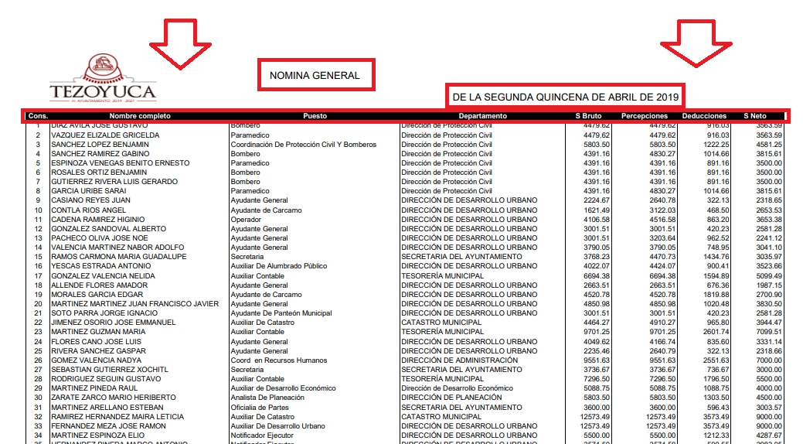

III. Interposición del Recurso de Revisión.

Con fecha catorce de junio de dos mil diecinueve, mediante el Sistema de Acceso a la Información Mexiquense (SAIMEX), se recibió en este Instituto el Recurso de Revisión interpuesto por el Particular, en contra de la respuesta otorgada por el Ayuntamiento de Tezoyuca, en los términos siguientes:

“ACTO IMPUGNADO
La entrega de información incompleta por el sujeto obligado”

“RAZONES O MOTIVOS DE LA INCONFORMIDAD
por no entregar la informacion completa solicitada. “(Sic.)

IV. Trámite del Recurso de Revisión ante el Instituto.

a) Turno del Recurso de Revisión. Con catorce de junio de dos mil diecinueve de dos mil diecinueve, el Sistema de Acceso a la Información Mexiquense (SAIMEX), asignó el número de expediente 05441/INFOEM/IP/RR/2019 al Recurso de Revisión y lo turnó al Comisionado Ponente Luis Gustavo Parra Noriega, para los efectos del artículo 185, fracción I, de la Ley de Transparencia y Acceso a la Información Pública del Estado de México y Municipios.

b) Admisión del Recurso de Revisión. Con fecha veinte de junio de dos mil diecinueve, el Comisionado Ponente acordó la admisión del Recurso de Revisión interpuesto por la Recurrente en contra de la respuesta otorgada por el Ayuntamiento de Tezoyuca; la integración del expediente y su puesta a disposición de las partes, en términos del artículo 185, fracciones I y II, de la Ley de Transparencia y Acceso a la Información Pública del Estado de México y Municipios; acto que fue notificado a las partes el mismo día, a través del Sistema de Acceso a la Información Mexiquense, otorgándoles un plazo de siete días hábiles posteriores a dicha notificaciones para que manifestaran lo que a su derecho conviniera y formularan alegatos, en términos del artículo 185, fracción IV, de la Ley de Transparencia y Acceso a la Información Pública del Estado de México y Municipios.

Es de precisar que ni el Recurrente ni el Sujeto Obligado presentaron ningún tipo de manifestaciones o alegatos.

V. Ampliación del plazo para resolver. Con fecha quince de agosto de dos mil diecinueve, el Comisionado Ponente, con fundamento en lo dispuesto por el artículo 181, párrafo tercero, de la Ley de Transparencia y Acceso a la Información Pública del Estado de México y Municipios, acordó ampliar por un periodo de quince días hábiles, el plazo para resolver el Recurso de Revisión que nos ocupa.

VI. Cierre de instrucción. Con fecha veintiséis de agosto de dos mil diecinueve, al no existir diligencias pendientes por desahogar, el Comisionado Ponente decretó el cierre de instrucción y pasó a resolución el expediente, en términos de lo dispuesto en los artículos 185, fracciones VI y VIII, de la Ley de Transparencia y Acceso a la Información Pública del Estado de México y Municipios; acto que fue notificado a las partes el mismo día de su emisión, a través del Sistema de Acceso a la Información Mexiquense (SAIMEX).

En razón de que fue debidamente sustanciado el expediente electrónico y no existe diligencia pendiente de desahogo, se emite la resolución que conforme a Derecho procede, de acuerdo con los siguientes:

CONSIDERANDOS

PRIMERO. Competencia.

El Instituto de Transparencia, Acceso a la Información Pública y Protección de Datos Personales del Estado de México y Municipios, es competente para conocer y resolver el presente recurso de revisión interpuesto por la parte Recurrente, conforme a lo dispuesto en los artículos 6°, apartado A de la Constitución Política de los Estados Unidos Mexicanos; 5°, párrafos vigésimo segundo, vigésimo tercero y vigésimo cuarto, fracciones I, II, III, IV y V de la Constitución Política del Estado Libre y Soberano de México; 1°, 8°, 9°, 10, 37 y 42, fracciones I, II y III, de la Ley General de Transparencia y Acceso a la Información Pública; 1°, 2°, fracciones II y IV; 13, 29, 36, fracciones I y II; 176, 178, 179, 181 párrafo tercero, 185, 188 y 189 de la Ley Transparencia y Acceso a la Información Pública del Estado de México y Municipios; 7°, 9°, fracciones I y XXIV y 11 del Reglamento Interior del Instituto de Transparencia, Acceso a la Información Pública y Protección de Datos Personales del Estado de México y Municipios.

SEGUNDO. Causales de improcedencia y sobreseimiento.

Previo al análisis de fondo del asunto que no ocupa, este Instituto realizará el estudio oficioso de las causales de improcedencia, por tratarse de una cuestión de orden público y de estudio preferente (acorde con el Criterio orientador en la Tesis de Jurisprudencia “IMPROCEDENCIA.” (Semanario Judicial de la Federación, Quinta Época, 1985, pág. 262), el cual establece que debe examinarse previamente la procedencia del juicio de amparo, sea que las partes lo soliciten o no, por ser una cuestión de orden público; de tal suerte, deberá ser desechado cualquier Recurso de Revisión que actualice alguno de los supuestos establecidos en el artículo 191 de la Ley de Transparencia y Acceso a la Información Pública del Estado de México y Municipios, por ser improcedente.
En el presente caso, no se actualiza ninguna de las causales de improcedencia establecidas en el ordenamiento jurídico previamente señalado, toda vez que: el recurso fue presentado dentro del plazo establecido en el artículo 178 de la Ley de Transparencia y Acceso a la Información Pública del Estado de México y Municipios; este Instituto no tiene conocimiento de que se encuentre en trámite algún medio de defensa presentado por el recurrente ante otra instancia; no existió prevención alguna; la veracidad de la respuesta no formó parte del agravio; ni se realizó una consulta o ampliación a los alcances del requerimiento informativo.

Asimismo, se actualiza la causal de procedencia del recurso de revisión señalada en el artículo 179, fracción V, de la Ley de Transparencia y Acceso a la Información Pública del Estado de México y Municipios –La entrega de información incompleta-.

Causales de sobreseimiento.

Por lo que hace a las causales de sobreseimiento, del análisis realizado por este Instituto, se advierte que no se actualiza ninguna de las previstas por el artículo 192 de la Ley de Transparencia y Acceso a la Información Pública del Estado de México y Municipios; lo anterior, en virtud de que no existe constancia en el expediente en que se actúa, de que la recurrente se hubiera desistido del recurso, hubiera fallecido, que sobreviniera alguna causal de improcedencia, que el Sujeto Obligado hubiese modificado o revocado el acto impugnado, o bien que el recurso de revisión hubiera quedado sin materia.

Por tales motivos, se considera procedente entrar al fondo del presente asunto.

TERCERO. Determinación de la Controversia.

Una vez realizado el estudio de las constancias que integran el expediente en que se actúa, se desprende que el Recurrente solicitó del Ayuntamiento de Tezoyuca, lo siguiente:
- Copia simple de los documentos que contengan el Organigrama de las direcciones, jefaturas, áreas de departamentos que se crearon de enero de dos mil diecinueve a la fecha;
- Copia simple de los documentos que contengan la Nómina de las direcciones, jefaturas, áreas de departamentos que se crearon de enero de dos mil diecinueve a la fecha;
- Copia simple de los documentos que contenga los nombres de los empleados municipales que ingresaron a la nómina a partir del primero de enero al treinta de abril de dos mil diecinueve, con nombre, puesto, área o dirección a la que están asignados, así como sus percepciones mensuales; y
- Copia simple de la lista de raya o lista de los empleados temporales que tiene el Ayuntamiento a partir del primero enero al treinta de abril de dos mil diecinueve, la cual deberá contener el nombre, área a la que pertenecen y sueldo mensual.

El Sujeto Obligado en respuesta, envío un archivo digital en formato PDF que contenía la nómina general correspondiente a la segunda quincena del mes de abril del presente año, que contiene el nombre completo de los servidores públicos, puesto, departamento, sueldo bruto, percepciones, deducciones y sueldo neto.

Ante tal circunstancia, el ahora Recurrente se inconformó por la respuesta del Sujeto Obligado, indicando que la información entregada por el Ayuntamiento de Tezoyuca se encontraba incompleta.

Ahora bien, este órgano Garante entró al Portal de Transparencia en IPOMEX del Sujeto Obligado, con la finalidad de tener certeza jurídica y corroborar que el Ayuntamiento de Tezoyuca cumple con las Obligaciones de Transparencia Comunes indicadas en la Ley de la materia, referentes a la información sobre las remuneraciones bruta y neta de todos los servidores públicos, y efectivamente podemos corroborar que la información se encuentra publicada y actualizada en el ejercicio 2019, como se muestra a continuación:

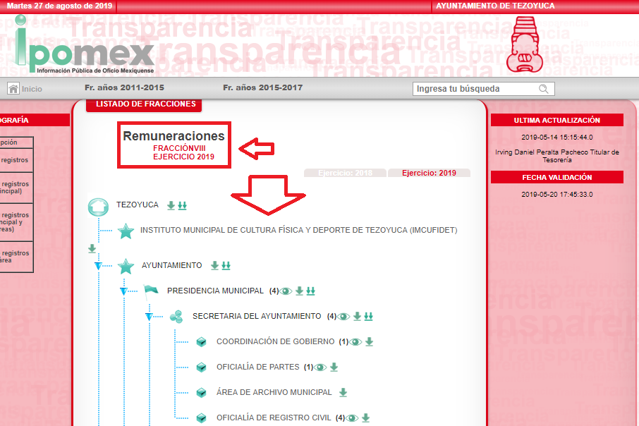

(Consultada en https://www.ipomex.org.mx/ipo3/lgt/indice/TEZOYUCA/art_92_viii/1.web, el veintisiete de agosto de dos mil diecinueve a las quince horas con veinte munutos).

Del mismo modo, se revisó lo referente el apartado del Organigrama del Ayuntamiento de Tezoyuca para verificar que la información se encuentra publicada y actualizada en el ejercicio 2019, como se muestra a continuación:

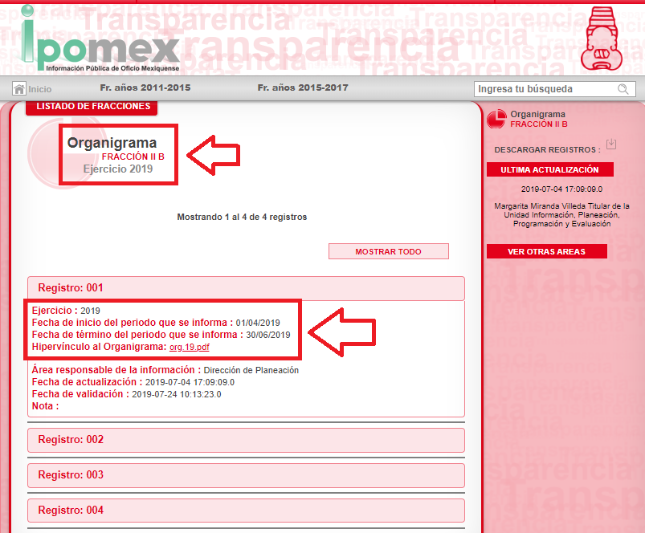

(Consultada en https://www.ipomex.org.mx/ipo3/lgt/indice/TEZOYUCA/art_92_viii/1.web, el veintisiete de agosto de dos mil diecinueve a las dieciseis horas con veinte munutos).

Para terminar el presente aparatado, cabe señalar que todo lo anterior se desprende de las documentales que obran en el expediente electrónico del Recurso de Revisión que nos ocupa, consistentes en: las solicitud de acceso a la información, la respuesta emitida por el Sujeto Obligado, el escrito recursal y el Informe Justificada emitido por la Secretaría de Educación; instrumentales que se toman en cuenta a efecto de resolver el presente medio de impugnación, conforme a lo dispuesto por el artículo 185, fracción IV, de la Ley de Transparencia y Acceso a la Información Pública del Estado de México y Municipios.

CUARTO. Marco normativo aplicable en materia de transparencia y acceso a la información pública.

El artículo 6°, Apartado A), fracción I de la Constitución Política de los Estados Unidos Mexicanos, establece que toda la información en posesión de cualquier autoridad, es pública y sólo podrá ser reservada temporalmente por razones de interés público.

La Ley General de Transparencia y Acceso a la Información Pública, publicada en el Diario Oficial de la Federación el 4 de mayo de 2015, dispone en su artículo 70, la información que se considera corresponde a las Obligaciones de Transparencia, la cual debe estar disponible para cualquier persona de manera permanente y actualizada.

En este sentido, los Lineamientos técnicos generales para la publicación, homologación y estandarización de la información de las obligaciones establecidas en el título quinto y en la fracción IV del artículo 31 de la Ley General de Transparencia y Acceso a la Información Pública, que deben de difundir los sujetos Obligados en los portales de Internet y en la Plataforma Nacional de Transparencia, establecen los formatos para dar cumplimiento a las Obligaciones de Transparencia, así como los plazos de actualización.

Por su parte, en materia local, el artículo 5°, fracción I de la Constitución Política del Estado Libre y Soberano de México, es coincidente con la Constitución Federal, en el sentido de la publicidad de toda la información, con la única restricción de proteger el interés público, así como la información referente a la intimidad de la vida privada y la imagen de las personas, con las excepciones que establezca la ley reglamentaria.
Por su parte, la Ley de Transparencia y Acceso a la Información Pública del Estado de México y Municipios (Reglamentaria del artículo 5° de la Constitución Local), establece lo siguiente:

El artículo 12, que, quienes generen, recopilen, administren, manejen, procesen, archiven o conserven información pública serán responsables de la misma.

El artículo 18, que, los Sujetos Obligados deberán documentar todo acto que derive del ejercicio de sus facultades, competencias o funciones, considerando desde su origen la eventual publicidad y reutilización de la información que generen.

El artículo 19, que, se presume que la información debe existir si se refiere a las facultades, competencias y funciones que los ordenamientos jurídicos aplicables otorgan a los sujetos Obligados y en caso de que dichas facultades no se hayan ejercido, se deberá motivar la respuesta en función de las causas que motivaron tal circunstancia.

El artículo 92, fracción II, la estructura orgánica completa, corresponde a una Obligación Común de Transparencia para los Sujetos Obligados.

El artículo 92, fracción VIII, que, la información sobre las remuneraciones bruta y neta de todos los servidores públicos de base o de confianza, de todas las percepciones, incluyendo sueldos, prestaciones, gratificaciones, primas, comisiones, dietas, bonos, estímulos, ingresos y sistemas de compensación, corresponde a una Obligación Común de Transparencia para los Sujetos Obligados.

QUINTO. Estudio de Fondo.

Expuestas las posturas de las partes, este Órgano Colegiado procede al análisis del agravio hecho valer por el ahora Recurrente, a luz de la respuesta otorgada por el Ayuntamiento de Tezoyuca, de conformidad con la Ley de Transparencia y Acceso a la Información Pública del Estado de México y Municipios y demás normativa aplicable a la materia que se resuelve.

En principio, es de suma importancia señalar los objetivos de la Ley de Transparencia y Acceso a la Información Pública del Estado de México y Municipios, en relación con la obligación de acceso por parte de los Sujetos Obligados, los cuales se encuentran establecidos en el artículo 2° de dicho ordenamiento jurídico y son los siguientes:

- Proveer lo necesario para garantizar a toda persona el derecho de acceso a la información pública, a través de procedimientos sencillos, expeditos, oportunos y gratuitos;
- Transparentar la gestión pública, mediante la difusión de la información generada por los Sujetos Obligados, y
- Promover, fomentar y difundir la cultura de la transparencia en el ejercicio de la función pública, el acceso a la información y la participación ciudadana, así como, la rendición de cuentas.

Conforme a lo anterior, se desprende que los objetivos de la Ley de la materia, son establecer las bases que regirán las formas para garantizar el derecho de acceso a la información, mediante procesos sencillos y expeditos, la promoción, fomento y difusión de la cultura de transparencia y la rendición de cuentas, a través del establecimiento de políticas públicas y mecanismos que garanticen la publicidad de información oportuna, verificable, comprensible, actualizada y completa.

En ese orden de ideas, para la atención de las solicitudes de acceso a la información, debe privilegiarse el principio de máxima publicidad el cual dispone que toda la información en posesión de los Sujetos Obligados será pública, completa, oportuna y accesible, sujeta a un claro régimen de excepciones que deberán estar definidas y ser legítimas y estrictamente necesarias en una sociedad democrática.

Para lograr lo precisado, los Sujetos Obligados deben seguir el procedimiento para la atención a las solicitudes de acceso a la información, establecido en los artículos 151, 160, 162, 163, 164, 165 y 166, de la Ley de Transparencia y Acceso a la Información Pública del Estado de México y Municipios, el cual es el siguiente:

- Las Unidades de Transparencia de los sujetos obligados deben garantizar las medidas y condiciones de accesibilidad para que toda persona pueda ejercer el derecho de acceso a la información; por lo que, son las responsables de hacer las notificaciones correspondientes, además de llevar a cabo todas las gestiones necesarias para facilitar el acceso de la información;
- La respuesta a los requerimientos informativos, deberán notificarse al interesado en el menor tiempo posible, que no podrá exceder de quince días hábiles, contados a partir del día siguiente a la presentación de esta. Excepcionalmente, el plazo referido podrá ampliarse por siete días hábiles más, cuando existan razones fundadas y motivadas, a través del Comité de Transparencia;
- Las Unidades de Transparencia garantizarán que las solicitudes se turnen a todas las áreas competentes que cuenten con la información o deban tenerla de acuerdo a sus facultades, funciones y atribuciones, para que realicen una búsqueda exhaustiva y razonable de la documentación solicitada, con el fin de que proporcionen las expresiones documentales que se encuentren en sus archivos o que estén constreñidos a elaborar;
- El acceso se dará en la modalidad de entrega y en su caso, de envío elegido por la solicitante, cuando no pueda entregarse en dicha modalidad, el Sujeto Obligado deberá ofrecer otras; por lo cual, deberá fundar y motivar la necesidad de modificar el medio de entrega, y
- Las Unidades de Transparencia, tendrán disponible la información requerida durante un plazo mínimo de sesenta días hábiles, contados a partir de que la solicitante hubiere realizado, en su caso, el pago respectivo, el cual deberá efectuarse en un plazo no mayor a treinta días hábiles; por lo que, una vez trascurrida dicha temporalidad, los Sujetos Obligados darán por concluida la solicitud y procederán de ser el caso, a la destrucción del material.

Una vez establecido lo anterior, es de precisar que el Recurrente solicitó al Ayuntamiento de Tezoyuca, lo siguiente:

- Copia simple de los documentos que contengan el Organigrama de las direcciones, jefaturas, áreas de departamentos que se crearon de enero de dos mil diecinueve a la fecha;
- Copia simple de los documentos que contengan la Nómina de las direcciones, jefaturas, áreas de departamentos que se crearon de enero de dos mil diecinueve a la fecha;
- Copia simple de los documentos que contenga los nombres de los empleados municipales que ingresaron a la nómina a partir del primero de enero al treinta de abril de dos mil diecinueve, con nombre, puesto, área o dirección a la que están asignados, así como sus percepciones mensuales; y
- Copia simple de la lista de raya o lista de los empleados temporales que tiene el Ayuntamiento a partir del primero enero al treinta de abril de dos mil diecinueve, la cual deberá contener el nombre, área a la que pertenecen y sueldo mensual.
En respuesta, el Sujeto Obligado envío un archivo digital en formato PDF que contenía la nómina general correspondiente a la segunda quincena del mes de abril del presente año, que contiene el nombre completo de los servidores públicos, puesto, departamento, sueldo bruto, percepciones, deducciones y sueldo neto.

Ante tal circunstancia, el ahora Recurrente se inconformó por la respuesta del Sujeto Obligado, indicando que la información entregada por el Ayuntamiento de Tezoyuca se encontraba incompleta. Del mismo modo, es importante precisar que ni el Recurrente ni el Sujeto Obligado presentaron ningún tipo de manifestaciones o alegatos.
Bajo ese contexto, este Instituto, como ente garante del derecho de acceso a la información, analizó la totalidad de constancias que integran el expediente electrónico del Sistema de Acceso a la Información Mexiquense (SAIMEX) y advirtió que las razones o motivos de inconformidad hechos valer por el Recurrente devienen FUNDADOS. Lo anterior, con base en las siguientes consideraciones de hecho y de derecho:
Primeramente, por cuanto hace a lo referente a la nómina de los servidores públicos del Ayuntamiento de Tezoyuca, este Instituto precisa que se obvia el análisis de la competencia por parte del Sujeto Obligado, para generar, administrar o poseer la información solicitada, dado que éste ha asumido la misma, en razón de que en su respuesta admitió contar con ella.

En segundo lugar, se analizará lo inicialmente requerido por el Recurrente, así como lo indicado en la respuesta, con la finalidad de tener certeza jurídica y corroborar si se satisfizo el acceso a la información de lo requerido en la solicitud de información, como se muestra a continuación:

No | Solicitud | Respuesta | Colma
1 | Copia simple de los documentos que contengan el Organigrama de las direcciones, jefaturas, áreas de departamentos que se crearon de enero de dos mil diecinueve a la fecha. | El Sujeto Obligado no manifestó nada al respecto. | No colma
2 | Copia simple de los documentos que contengan la Nómina de las direcciones, jefaturas, áreas de departamentos que se crearon de enero de dos mil diecinueve a la fecha. | El Sujeto Obligado entregó la nómina general de todos los servidores públicos correspondiente a la segunda quincena del mes de abril del presente año, que contiene el nombre completo de los servidores públicos, puesto, departamento, sueldo bruto, percepciones, deducciones y sueldo neto. | No colma
3 | Copia simple de los documentos que contenga los nombres de los empleados municipales que se ingresaron a la nómina a partir del primero de enero al treinta de abril de dos mil diecinueve, con nombre, puesto, área o dirección a la que están asignados, así como sus percepciones mensuales. | El Sujeto Obligado no manifestó nada al respecto. | No colma
No | Solicitud | Respuesta | Colma
4 | Copia simple de la lista de raya o lista de los empleados temporales que tiene el Ayuntamiento a partir del primero enero al treinta de abril de dos mil diecinueve, la cual deberá contener el nombre, área a la que pertenecen y sueldo mensual. | El Sujeto Obligado no manifestó nada al respecto. | No colma

Con base en el cuadro anterior, se advierte que la documentación remitida por el Sujeto Obligado NO CUMPLE con lo solicitado por el Recurrente, debido a que, el Ayuntamiento de Tezoyuca entregó la nómina general de todos los servidores públicos correspondiente a la segunda quincena del mes de abril del presente año, sin embargo, el Recurrente fue claro en solicitar la nómina de las direcciones, jefaturas, áreas de departamentos que se crearon de enero de dos mil diecinueve a la fecha.

En virtud de que el motivo de inconformidad del Recurrente es fundado y procede instruir la entrega de la información solicitada, previamente es menester analizar la naturaleza de la información y contextualizar la solicitud que nos ocupa.

Naturaleza de la información.

- ORGANIGRAMA

Conforme a la fracción II del artículo 92 de la Ley de Transparencia y Acceso a la Información Pública del Estado de México y Municipios, dispone que es una obligación de los sujetos obligados el dar a conocer su estructura orgánica completa, en un formato que permita vincular cada parte de la estructura, las atribuciones y responsabilidades que le corresponden a cada servidor público, prestador de servicios profesionales o miembro de los sujetos obligados, de conformidad con las disposiciones jurídicas aplicables y el directorio de todos los servidores públicos, por lo que resulta evidente que el Sujeto Obligado debe contar con la información requerida.

Ahora bien, este Instituto realizó una búsqueda en el Portal de IPOMEX del Sujeto Obligado y lo encontrado en el mismo, es que, en la fracción II-B, denominada Organigrama, se encuentra publicado el mismo referente al ejercicio 2019, como se muestra a continuación:

Asimismo, se encuentra la Estructura Orgánica de la Administración Pública Municipal del periodo 2019-2021, como a continuación se ejemplifica:
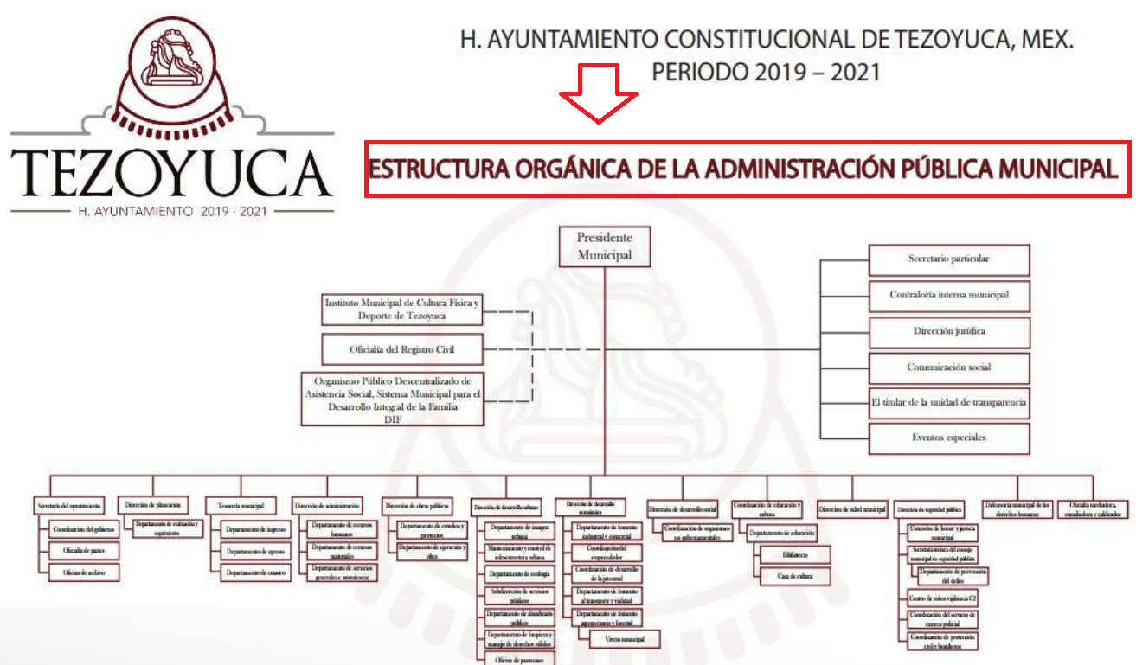

De tal suerte que el Organigrama del Sujeto Obligado se encuentra publicada de manera permanente y actualizada, sin embargo, el ahora Recurrente solicitó se le entregará el organigrama de las direcciones, jefaturas, áreas de departamentos que se crearon de enero de dos mil diecinueve a la fecha; por lo tanto, el requerimiento no se tiene por atendido y es dable ORDENAR la entrega de la información requerida.

- NÓMINA

Al respecto, el Glosario localizado en la página de Transparencia Presupuestaria de la Secretaría de Hacienda y Crédito Público http://www.transparenciapresupuestaria.gob.mx/es/PTP/Glosario, (consultado el veintiocho de agosto de dos mil diecinueve, a las dieciocho horas con diez minutos), establece que la Nómina es el documento contable que contiene la relación de los trabajadores con las percepciones monetarias de cada uno; además, que también se refiere al recibo individual y justificativo que indica los sueldos de los trabajadores, incluyendo las prestaciones y deducciones correspondientes.

De la misma manera, el Glosario de términos más usuales en la Administración Pública Federal, emitido por la Secretaría de Hacienda y Crédito Público (http://www.apartados.hacienda.gob.mx/contabilidad/documentos/informe_cuenta/1998/cuenta_publica/Glosario/n.htm, (consultado el veintiocho de agosto de dos mil diecinueve, a las dieciocho horas con quince minutos), establece que la Nómina es un listado general de los trabajadores de una institución, en el cual se asientan las percepciones brutas, deducciones y alcance neto de las mismas.

Conforme a lo anterior, se puede advertir que la nómina puede consistir en lo siguiente:

I. Relación de trabajadores con las percepciones monetarias de cada uno.
II. Recibo individual que contiene las prestaciones y deducciones de un trabajador.
III. Listado general de los servidores públicos de una institución o dependencia, en el cual se asientan las percepciones brutas, deducciones y alcance neto de las mismas.

En ese contexto, cabe recordar que el particular solicitó la nómina del Ayuntamiento de Tezoyuca de las direcciones, jefaturas, áreas de departamentos de nueva creación; así como los empleados municipales que se ingresaron a la nómina, correspondientes al periodo del primero de enero al treinta de abril de dos mil diecinueve, con nombre, puesto, área o dirección a la que están asignados, así como sus percepciones mensuales.

Del mismo modo, solicitó la lista de raya o lista de los empleados temporales que tiene el Ayuntamiento correspondientes al periodo del primero enero al treinta de abril de dos mil diecinueve, incluyendo el nombre, área a la que pertenecen y sueldo mensual.

Ahora bien, respecto al tema, resulta necesario traer a colación que el artículo 147 de la Constitución Política del Estado Libre y Soberano de México, establece que los trabajadores al servicio del Estado y los miembros de los Ayuntamientos, recibirán una remuneración adecuada e irrenunciable por el desempeño de su empleo, cargo o comisión, que será determinada en el presupuesto de egresos que corresponda.

En orden de ideas, el artículo 3°, fracción XXXII, del Código Financiero del Estado de México y Municipios, establece que la remuneración consiste en los pagos hechos por concepto de sueldo, compensaciones, gratificaciones, habitación, primas, comisiones, prestaciones, en especie y cualquier otra percepción o prestación que se entregue al servidor por su trabajo.
De igual forma la Ley del Trabajo de los Servidores Públicos del Estado y Municipios, establece sobre los salarios lo siguiente;

ARTÍCULO 71. El sueldo es la retribución que la institución pública debe pagar al servidor público por los servicios prestados.
ARTÍCULO 220 K.- La institución o dependencia pública tiene la obligación de conservar y exhibir en el proceso los documentos que a continuación se precisan:
I. Contratos, Nombramientos o Formato Único de Movimientos de Personal, cuando no exista Convenio de condiciones generales de trabajo aplicable;
II. Recibos de pagos de salarios o las constancias documentales del pago de salario cuando sea por depósito o mediante información electrónica;
III. Controles de asistencia o la información magnética o electrónica de asistencia de los servidores públicos;
IV. Recibos o las constancias de depósito o del medio de información magnética o electrónica que sean utilizadas para el pago de salarios, prima vacacional, aguinaldo y demás prestaciones establecidas en la presente ley; y
V. Los demás que señalen las leyes.

Del anterior precepto legal, se advierte que toda institución o dependencia pública del Estado de México debe conservar las constancias documentales del pago de salario cuando sea por depósito o mediante información electrónica, debiendo conservar dicha documentación durante el último año y un año después de que se extinga la relación laboral, a través de los sistemas de digitalización o de información magnética o electrónica.

Aunado a lo anterior, es necesario señalar que, el Órgano Superior de Fiscalización del Estado de México (OSFEM) emite anualmente los Lineamientos para la elaboración y presentación del Informe Mensual Municipal, los cuales tienen como objetivo establecer las especificaciones necesarias que las entidades fiscalizables deben cumplir para la elaboración y presentación de los informes mensuales.

Estos Lineamientos son de observancia general para todos los servidores públicos de las entidades fiscalizables que desempeñen un empleo, cargo o comisión, de cualquier naturaleza en la administración pública municipal y que manejen recursos públicos como lo son los Municipios; en atención a ello, el informe mensual deberá ser presentado al Órgano Superior de Fiscalización dentro de los veinte días posteriores al término del mes correspondiente tal y como lo señala el artículo 32 de la Ley de Fiscalización Superior del Estado de México.

Ahora bien, en los Lineamientos en cita, se advierte el análisis que nos ocupa, específicamente el Disco 4, relativo a la información de nómina, el cual describe cómo debe llevarse a cabo la presentación de la Información a la Nómina por parte de los Ayuntamientos tal y como se muestra en las siguientes imágenes:

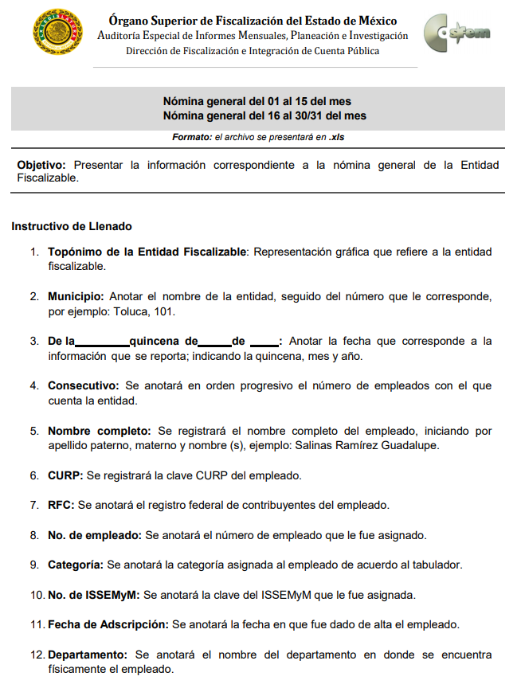
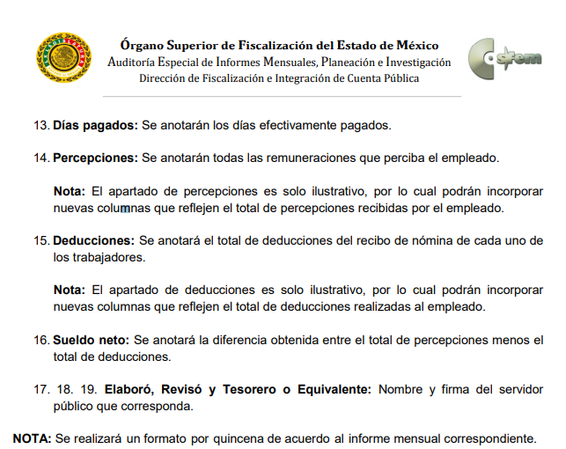

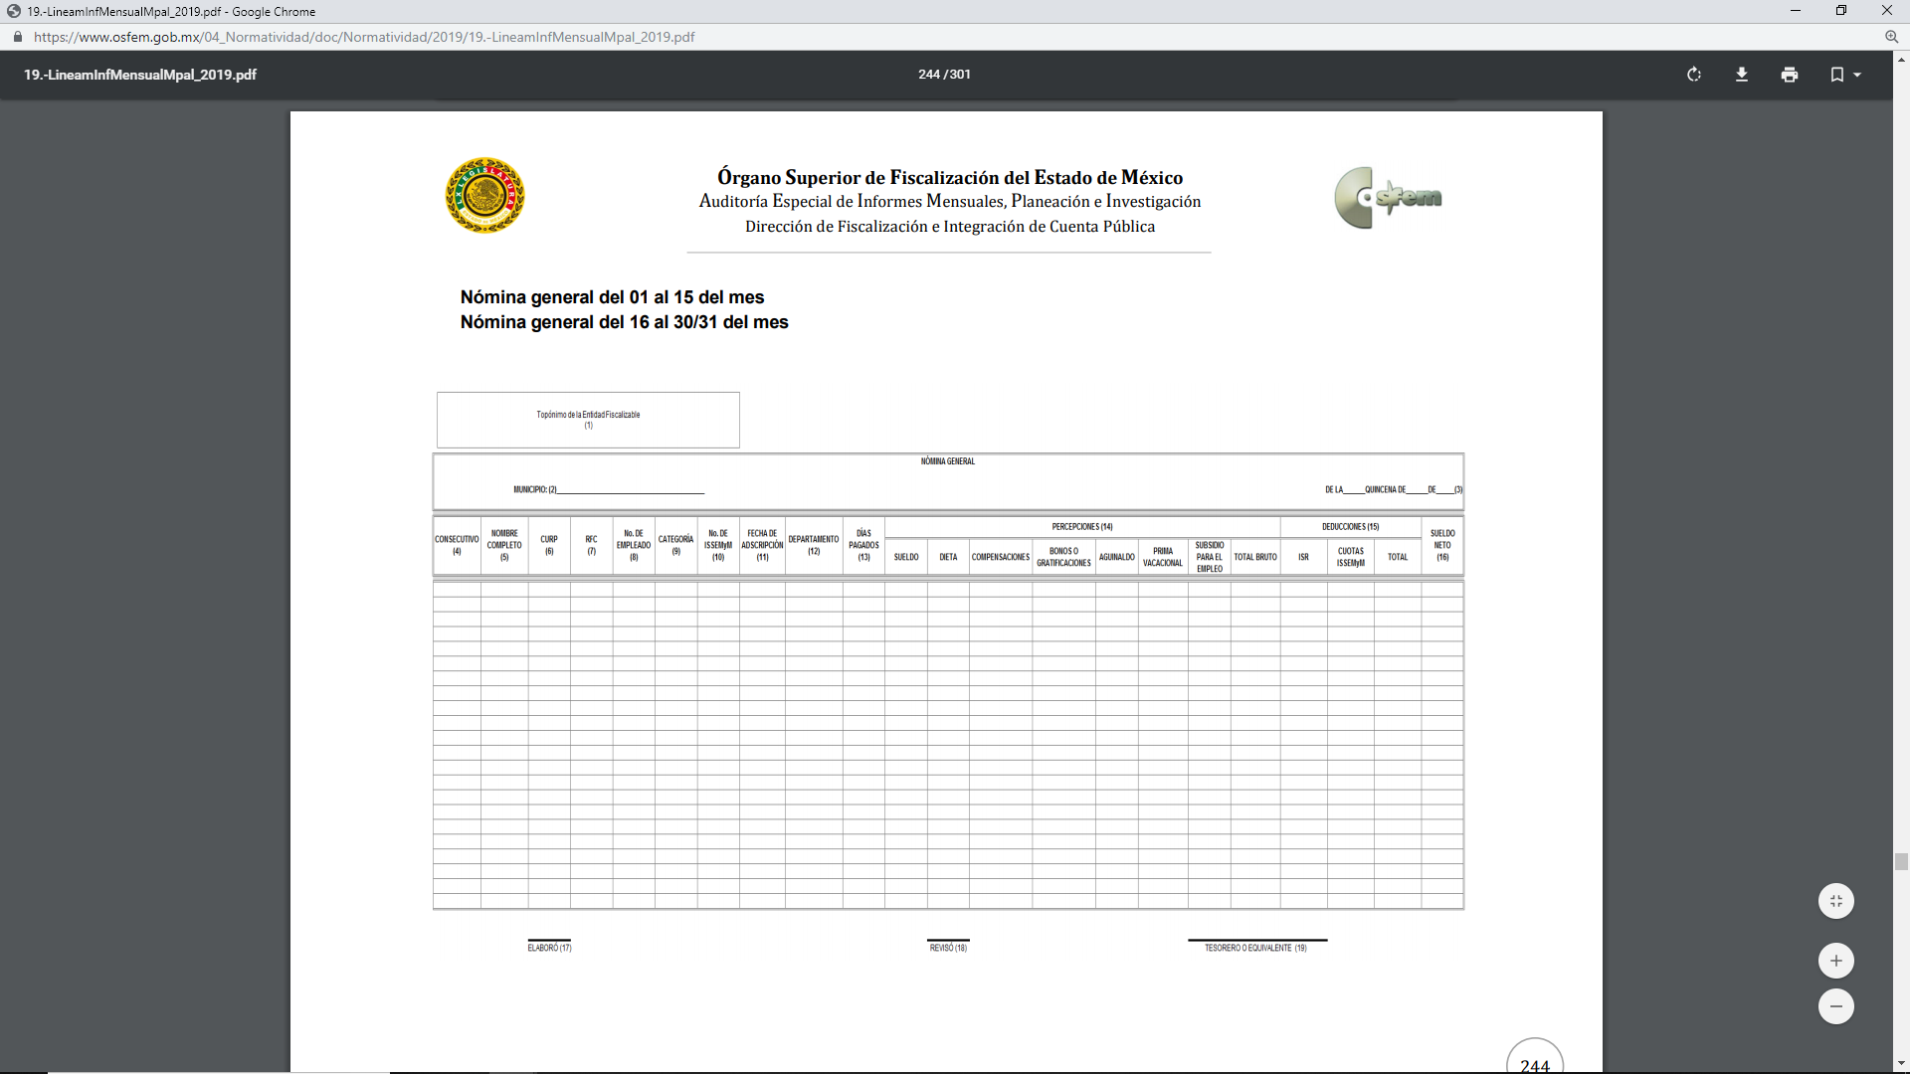

Atento a lo anterior, resulta claro que existe fuente obligacional que constriñe al Sujeto Obligado, para entregar los informes mensuales al OSFEM de conformidad con el artículo 32 de la Ley de Fiscalización Superior del Estado de México, en los cuales se incluye lo referente a la nómina general, que comprende la información relativa al pago de las remuneraciones de cada uno de los servidores públicos correspondiente a un periodo determinado; en consecuencia, la información solicitada; por el Recurrente debe obrar en los archivos del Sujeto Obligado.

En este sentido, de acuerdo a la naturaleza de la información solicitada se concluye que esta es de interés general y de alcance público, puesto que la ciudadanía tiene derecho a saber cuánto es el gasto ejercido para el pago de remuneraciones por servicios personales al realizar las funciones públicas, esto es, su acceso permite transparentar la aplicación de los recursos públicos que son otorgados para el cumplimiento de sus funciones, ello conforme a lo dispuesto por el artículo 23, fracción IV y penúltimo párrafo de la Ley de Transparencia y Acceso a la Información Pública del Estado de México y Municipios, mismo que establece como deber de los Sujetos Obligados el hacer pública toda la información respecto a los montos y nombres de las personas a quienes se entreguen recursos públicos y con ello transparentar la forma, términos, causas y finalidad en la disposición de esos recursos.

Por lo que es dable ORDENAR una búsqueda exhaustiva y razonable de la información, en las áreas competentes de la nómina general de las direcciones, jefaturas, áreas de departamentos de nueva creación; así como la nómina de los empleados municipales de nuevo ingreso, correspondientes al periodo del primero de enero al treinta de abril de dos mil diecinueve, incluyendo el nombre, puesto, área o dirección a la que están asignados, así como sus percepciones mensuales.; haciendo entrega de la misma vía el Sistema de Acceso a la Información Mexiquense (SAIMEX).

Del mismo modo, solicitó la lista de raya o lista de los empleados temporales que tiene el Ayuntamiento correspondientes al periodo del primero enero al treinta de abril de dos mil diecinueve, incluyendo el nombre, área a la que pertenecen y sueldo mensual; haciendo entrega de la misma vía el Sistema de Acceso a la Información Mexiquense (SAIMEX).

Ahora bien, la naturaleza de la nómina es la de un documento público, al dar cuenta del sueldo de los servidores públicos, información que al encuadrar el supuesto establecido en el artículo 23, párrafo segundo, de la Ley de Transparencia y Acceso a la Información Pública del Estado de México y Municipios, el cual establece que los sujetos obligados deberán hacer pública toda aquella información relativa a los montos y las personas a quienes entreguen, por cualquier motivo, recursos públicos y su contenido es coincidente con la información establecida en el artículo 92, fracción VIII, de la Ley en cita, el cual prevé que, la información sobre las remuneraciones bruta y neta de todos los servidores públicos de base o de confianza, de todas las percepciones, incluyendo sueldos, prestaciones, gratificaciones, primas, comisiones, dietas, bonos, estímulos, ingresos y sistemas de compensación, corresponde a una Obligación Común de Transparencia para los Sujetos Obligados.

Información sobre el personal de seguridad pública.

El particular solicitó la nómina de los servidores públicos dentro de los que se encuentran los policías, de tal suerte que para atender la solicitud de acceso a la información que nos ocupa, es necesario ordenar la entrega de la información del personal de seguridad pública de acuerdo a las consideraciones que a continuación se exponen:

Se llevó a cabo la búsqueda en el Bando Municipal de dos mil diecinueve del Ayuntamiento de Tezoyuca, en cuyo artículo 31 señala que, para el estudio, planeación y despacho de los asuntos en los diversos rubros de la administración pública municipal, auxiliarán al titular del ejecutivo las dependencias entre las que se encuentra la Dirección de Seguridad Pública.

Del mismo modo, el artículo 74 de este mismo ordenamiento jurídico estipula que, la seguridad pública es una función a cargo del estado y el municipio, que tiene como fines salvaguardar la integridad y derechos de las personas, así como preservar las libertades, el orden y la paz públicos y comprende la prevención especial y general de los delitos, la investigación para hacerla efectiva, así como la investigación y la persecución de los delitos en términos de los programas de coordinación y protocolos que emita la Secretaría de Seguridad del Estado, la reinserción social del individuo y la sanción de las infracciones administrativas, en términos de los ordenamientos jurídicos aplicables, y como parte de tales acciones, el Ayuntamiento podrá suscribir convenios de coordinación y/o colaboración con el Gobierno Estatal, a través de la Secretaría de Seguridad del Estado, y con otros municipios, para establecer la Policía Estatal Coordinadora de la Entidad; así como para que los elementos seleccionados para ejercer los mandos policiales municipales sean evaluados y certificados antes de su designación, para que cumplan con el programa de capacitación de mandos en el marco del Sistema Nacional de Seguridad Pública.
Por su parte, el artículo 89 del mismo Bando, refiere que las acciones en materia de prevención del delito, deberán comprender entre otros aspectos, el siguiente, promover la formación de comités de prevención del delito y demás mecanismos para la recepción de información ciudadana sobre la posible comisión de delitos.
En ese contexto, el artículo 3°, fracción XIII de la Ley General de Protección de Datos Personales en Posesión de Sujetos Obligados, establece que la disociación es el procedimiento mediante el cual los datos personales no pueden asociarse al titular, ni permitir, por su estructura, contenido o grado de desagregación, la identificación del mismo. De la misma manera, lo establece el artículo 3°, fracción XVI de la Ley de Transparencia y Acceso a la Información Pública del Estado de México y Municipios.

En ese contexto, según Solange, María (2018), en la “Ley General de Protección de Datos Personales en Posesión de Sujetos Obligados Comentada” (p. 44), que la eficacia de la disociación depende de los resultados obtenidos, que deben ser similares o equivalentes a la eliminación o borrado de los datos, sin perder de vista los posibles riesgos residuales de la reidentificación ante las tecnologías disponibles.

En ese orden de ideas, en el Informe Jurídico 283/2009, de la Agencia Española de Protección de Datos, traído a manera de referencia, se establece que para llevar a cabo de manera correcta un procedimiento de disociación, es necesario verificar que no se permita por ningún medio identificar el dato.

En ese orden de ideas, según Solange, María (2019), en el “Diccionario de Transparencia y Acceso a la Información Pública” (p.65), establece que la anonimización, es una técnica que suponen el tratamiento de datos personales con el objeto de disociar de manera irreversible o definitiva la información personal de su titular con el fin de que no pueda asociarse con él, ni permitir su identificación por su estructura, contenido o grado de desagregación; además, que la eficacia dependen de los resultados obtenidos, que deben ser similares o equivalentes a la eliminación o borrado de dichos datos, sin que se puedan re identificar con las tecnologías disponibles.

En ese orden de ideas, a manera de referencia, se traen a colación los Criterios de Disociación de Datos Personales, emitidos por la Unidad Reguladora y de Control de Datos Personales del Gobierno de Uruguay, establece como técnica para anonimizar la información, entre otras las siguientes:
Aleatorización: Técnica que modifica la veracidad de los datos, con el fin de eliminar el vínculo existente entre ellos y su titular; por lo cual, si se vuelven lo suficiente ambiguos los datos, no se podrá identificar a una persona en concreto.

Agregación y Anonimato: Que tiene como objetivo el impedir que una persona sea singularizada cuando se le agrupa con un grupo de individuos; esta técnica, incluye el método de supresión, en la cual todos o algunos valores son remplazados por “*”.

Conforme a lo analizado, se puede advertir que la disociación no es un proceso que tenga que pasar ante el Comité de Transparencia, pues no implica la actualización de una inexistencia, una incompetencia o clasificación, sino únicamente un procedimiento para que un dato personal no pueda asociarse a otro, que pueda hacerlo identificable. Para tal situación, el procedimiento de disociación, cuenta con una técnica denominada anonimización, que tiene como fin eliminar el vínculo de manera irreversible y definitiva de los datos personales, con otros, que permitan si identificación.

Conforme a lo anterior, para realizar una correcta disociación de la información, el Sujeto Obligado, en el presente caso, deberá evitar la existencia de un vínculo entre el servidor público y el hecho de que se trate de un elemento operativo en materia de seguridad pública, de manera de ejemplo se establece lo siguiente:

Aleatorización: Separar de los documentos, el nombre de los servidores públicos, a efecto de proporcionarlos en un listado aparte, organizados alfabéticamente, con el fin de evitar que dicho dato se pueda vincular con el cargo o adscripción.

Supresión: De los documentos que den cuenta de la información, eliminar el dato de cargo, adscripción, puesto, departamento u análogo y proporcionar un documento aparte, que contenga dicho dato, tal como el tabulador de sueldos.

Conforme a lo anterior, se considera que para atender el requerimiento informativo, el Sujeto Obligado deberá entregar la nómina general y, en su caso, la lista de raya, disociada, con el fin de eliminar cualquier el vínculo que permita identificar que determinados servidores públicos, realicen funciones operativas en materia de seguridad pública y así no poner en riesgo su vida, seguridad o salud, o bien, de sus familias o entorno social; además, de evitar que se menoscaben las actividades de prevención y persecución de delitos, que realiza la Dirección de Seguridad Pública y Tránsito.

En ese sentido, el Sujeto Obligado debe proporcionar la nómina del personal de seguridad pública, de manera disociada, con el fin de eliminar cualquier el vínculo que permita identificar que determinados servidores públicos, realicen funciones operativas en materia de seguridad pública y así no poner en riesgo su vida, seguridad o salud, o bien, de sus familias o entorno social; además, de evitar que se menoscaben las actividades de prevención y persecución de delitos, que realiza la Dirección de Seguridad Pública y Tránsito.

- LISTA DE RAYA

Por lo que refiere a la lista de raya, se debe precisar que en nuestra legislación no existe como tal una definición de esta; sin embargo, se entiende como una modalidad para contratar a personas por parte del Sujeto Obligado por un tiempo determinado.

Aunado a ello el artículo 804, fracción II, de la Ley Federal de Trabajo señala que el patrón tiene la obligación de conservar y en su caso exhibir en juicio los documentos consistentes en las Listas de raya o nómina de personal, cuando se lleven en el centro de trabajo o recibos de pagos de salarios.

De lo establecido en el precepto legal anterior, se llega puede llegar la conclusión de que la lista de raya al igual que la nómina consisten en registros contables que contienen la relación de los trabajadores, en los que se asientan las percepciones brutas, deducciones y el neto a recibir de dichos trabajadores, con la diferencia de que la lista de raya se refiere al registro de los trabajadores contratados por plazos cortos o bien para cubrir cualquier eventualidad que no se puede determinar por tiempo o magnitud del trabajo.

Al respecto, la Ley del Trabajo de los Servidores Públicos del Estado y Municipios, en su artículo 50 señala que el servidor público que se encuentre en la lista de raya se obliga a cumplir con los deberes inherentes al puesto especificado, al igual que los servidores públicos que tienen nombramiento, contrato o formato único de Movimientos de Personal.

Por lo anterior, si bien no existe obligación legal de generar o contar con una lista de raya, existe la posibilidad de que el Ayuntamiento cuente con personal temporal y en su caso, genere una lista de raya; por lo que, ante tales circunstancias, es dable ordenar al Sujeto Obligado, realice una búsqueda exhaustiva en todas las áreas dentro de su estructura orgánica que pudieran contar con lo solicitado y entregue el soporte documental de ser el caso, de igual forma que la nómina en versión pública de ser el caso.

No pasa desapercibido para este Instituto que dentro de la nómina de los Sujeto Obligados existe información que pudiera ser clasificada como reservada y confidencial, de acuerdo con el análisis que se realiza en el Considerado siguiente.

SextO. Versión pública.

Del análisis que se realizó de la información contenida en los recibos de nómina, se advierte que en la misma se consignan diversos datos personales relacionados con la vida privada de los servidores públicos, por lo que conviene analizar la naturaleza de los mismos.

En efecto, cuando los documentos de acceso público pueden contener datos personales que de hacerse públicos afectarían la intimidad, patrimonio y vida privada de sus titulares, se consideran confidenciales y por tanto deben testarse al momento de la elaboración de versiones públicas, de conformidad con los artículos 49, fracciones II y VIII y 143, fracción I, de la Ley de Transparencia y Acceso a la Información Pública del Estado de México y Municipios.

En principio, cabe mencionar que el artículo 6°, Apartado A), fracción II, de la Constitución Política de los Estados Unidos Mexicanos, prevé que la información que se refiere a la vida privada y los datos personales, será protegida en los términos y con las excepciones que fijen las leyes. Igualmente, el segundo párrafo del artículo 16 de la Carta Magna dispone que toda persona tiene derecho a la protección de sus datos personales, al acceso, rectificación y cancelación de los mismos; así como, a manifestar su oposición, en los términos que fije la ley, la cual establecerá los supuestos de excepción a los principios que rijan el tratamiento de datos, por razones de seguridad nacional, disposiciones de orden público, seguridad y salud públicas o para proteger los derechos de terceros.

Acorde con lo anterior, la Ley General de Transparencia y Acceso a la Información Pública, en su artículo 116, dispone que se considera información confidencial la que contenga datos personales concernientes a una persona física identificada o identificable.

De la misma manera, el artículo 5°, fracciones I y II de la Constitución Política del Estado Libre y Soberano de México, prevé que toda la información en posesión de los Sujetos Obligados será pública; no obstante, aquella referente a la intimidad de la vida privada y la imagen de las personas, será protegida a través de un marco jurídico rígido, de tratamiento y manejo de datos personales.

Por su parte, el artículo 24, fracción VI, de la Ley de Transparencia y Acceso a la Información Pública del Estado de México y Municipios, precisa que los Sujetos Obligados serán los responsables de proteger y resguardar la información clasificada como reservada o confidencial.

En concordancia con lo anterior, el artículo 143, fracción I, de la Ley previamente citada, establece que la información privada y los datos personales, concernientes a una persona física o jurídica colectiva identificada o identificable son confidenciales.

Asimismo, en el artículo 145 de la Ley de Transparencia y Acceso a la Información Pública del Estado de México y Municipios, prevé que para que los Sujetos Obligados puedan permitir el acceso a la información confidencial, requieren obtener el consentimiento de los particulares titulares de la información, excepto cuando i) la información se encuentre en registros públicos o fuentes de acceso público, ii) por ley tenga el carácter de pública, iii) exista una orden judicial, iv) por razones de seguridad nacional y salubridad general o v) para proteger los derechos de terceros o cuando se transmita entre sujetos obligados en términos de los tratados y los acuerdos interinstitucionales.

En términos de lo expuesto, la documentación y aquellos datos que se consideren confidenciales, serán una limitante del derecho de acceso a la información, siempre y cuando:

- Se trate de datos personales o información privada; esto es, información concerniente a una persona física o jurídico colectiva y que esta sea identificada o identificable.

- Para la difusión de los datos, se requiera el consentimiento del titular.

En ese orden de ideas, de conformidad con el artículo 3°, fracción IX, de la Ley de Transparencia y Acceso a la Información Pública del Estado de México y Municipios, con relación el diverso 4°, fracciones XI y XII, de la Ley de Protección de Datos Personales en Posesión de Sujetos Obligados del Estado de México y Municipios, se advierte que son datos personales, la información concerniente a una persona física identificada o identificable (cuando su identidad pueda determinarse directa o indirectamente a través de cualquier documento informativo físico o electrónico), establecida en cualquier formato o modalidad.

Además, en el artículo 5° de dicho ordenamiento jurídico, establece que es la Ley aplicable para todo tratamiento de datos personales.

En ese orden de ideas, los artículos 6, 7, 8 y 14, de la Ley de Protección de Datos Personales en Posesión de Sujetos Obligados del Estado de México y Municipios, disponen que los responsables del tratamiento de datos personales, deben observar los principios de licitud, consentimiento, información, calidad, lealtad, finalidad, proporcionalidad y responsabilidad; además, que dicho tratamiento deberá obedecer exclusivamente a sus atribuciones legales y con el consentimiento de su titular, además de que debe estar justificado en ley (principio de finalidad).

Por tales situaciones, un dato personal es cualquier información que pueda hacer a una persona física identificada e identificable, como su nombre o imagen. Asimismo, la doctrina desarrollada a nivel internacional, respecto del tema de datos personales, establece que también las preferencias, gustos, cualidades, opiniones y creencias, constituyen datos personales. En este sentido, cualquier información que por sí sola o relacionada con otra permita hacer identificable a una persona, es un dato personal, susceptible de ser clasificado.

En este contexto, la confidencialidad de los datos personales, tiene por objetivo establecer el límite del derecho de acceso a la información a partir del derecho a la intimidad y la vida privada de los individuos. Sobre el particular, el legislador realizó un análisis en donde se ponderaban dos derechos: el derecho a la intimidad y la protección de los datos personales versus el interés público de conocer el ejercicio de atribuciones y de recursos públicos de las instituciones y es a partir de ahí, en donde las instituciones públicas deben determinar la publicidad de su información.

De tal suerte, las instituciones públicas tienen la doble responsabilidad, por un lado de proteger los datos personales y por otro, darles publicidad cuando la relevancia de esos datos sea de interés público.

En este orden de ideas, toda la información que transparente la gestión pública, favorezca la rendición de cuentas y contribuya a la democratización del Estado Mexicano es, sin excepción, de naturaleza pública; tal es el caso de los salarios de todos los servidores públicos, la entrega de recursos públicos bajo cualquier esquema, el cumplimiento de requisitos legales, entre otros; información que necesariamente está vinculada con datos personales, que pierden la protección en beneficio del interés público (no por eso dejan de ser datos personales, sólo que no están protegidos en la confidencialidad).

Dada la complejidad de la información cuando involucra datos personales, pudiera pensarse que se trata de dos derechos en colisión; por un lado, la garantía individual de conocer sobre el ejercicio de atribuciones de servidores públicos así como de recursos públicos y, por el otro, el derecho de las personas a la autodeterminación informativa y el derecho a la vida privada; tratándose de los datos personales que obran en los archivos de las instituciones públicas, la regla es clara, ya que los datos personales que permiten verificar el desempeño de los servidores públicos y el cumplimiento de obligaciones legales, transparentan la gestión pública y favorecen la rendición de cuentas, constituyen información de naturaleza pública, en razón de que el beneficio de su publicidad es mayor que el beneficio de su clasificación, aun tratándose de información personal.

Ahora bien, cuando las personas tienen una relación comercial, laboral, de servicios, trámites o del tipo que sea, necesariamente por un tema de interés público, debe cederse un poco de privacidad, de tal forma que la gente en general pueda verificar el debido desempeño de los servidores públicos, la aplicación de la ley y el ejercicio de recursos públicos; sin embargo, esto obliga a un ejercicio de ponderación en donde únicamente se privilegie la publicidad de los datos esenciales para la transparencia y rendición de cuentas, sin afectar la vida privada de las personas.

Bajo este esquema a continuación se analizan los datos personales susceptibles de clasificación que podrían estar contenidos en la los Recibos de Nómina de los trabajadores del Ayuntamiento, tales como el Registro Federal de Contribuyentes (RFC), la Clave Única de Registro de Población (CURP), la Clave de cualquier tipo de seguridad social (ISSEMYM, u otros), así como, los préstamos o descuentos que se le hagan al servidor público y la clave interbancaria de depósito.

- Registro Federal de Contribuyentes (RFC)

Las personas físicas que deban presentar declaraciones periódicas o que están obligadas a expedir comprobantes fiscales, tienen que solicitar su inscripción en el Registro Federal de Contribuyentes, esta inscripción es realizada por el Servicio de Administración Tributaria, quien entrega una cédula de identificación fiscal en donde consta la clave que asigna este órgano desconcentrado de la Secretaría de Hacienda y Crédito Público, de acuerdo al artículo 27 del Código Fiscal de la Federación.
De acuerdo a lo establecido en el artículo en comento, esta clave se compone de trece caracteres alfanuméricos, con datos obtenidos de los apellidos, nombre (s), fecha de nacimiento del titular, más una homoclave que establece el sistema automático del Servicio de Administración Tributaria.

Ahora bien, la clave del Registro Federal de Contribuyentes, es el medio de control que tiene la Secretaría de Hacienda y Crédito Público, a través del Servicio de Administración Tributaria, para exigir y vigilar el cumplimiento de las obligaciones fiscales de los contribuyentes; mientras que los particulares tramitan dicho dato, con el único propósito de realizar mediante esa clave de identificación, operaciones o actividades de naturaleza fiscal.
Conforme a lo expuesto, el Registro Federal de Contribuyentes, es un dato personal, ya que hace a las personas físicas identificables, además de que las relaciona como contribuyentes de las autoridades fiscales. Es de destacar que dicho dato únicamente sirve para efectos fiscales y pago de contribuciones, por lo que se trata de un dato relevante únicamente para las personas involucradas, en el pago de estos, en el presente caso, del pago del Impuesto Sobre el Producto del Trabajo.

Lo anterior, resulta congruente con el Criterio 19/17 emitido por el Instituto Nacional de Transparencia, Acceso a la Información y Protección de Datos Personales, en el cual se señala lo siguiente:

“Registro Federal de Contribuyentes (RFC) de personas físicas. El RFC es una clave de carácter fiscal, única e irrepetible, que permite identificar al titular, su edad y fecha de nacimiento, por lo que es un dato personal de carácter confidencial.”

De tal suerte, el Registro Federal de Contribuyentes de los servidores públicos no guarda relación con la transparencia de los recursos públicos, así como tampoco con el desempeño laboral que pueda tener una persona, por lo que constituye un dato personal confidencial al actualizar el supuesto normativo del artículo 143, fracción I de la Ley de Transparencia y Acceso a la Información Pública del Estado de México y Municipios.

- Clave única de Registro de Población –CURP-.

El artículo 36 de la Constitución Política de los Estados Unidos Mexicanos, dispone la obligación de los ciudadanos de inscribirse en el Registro Nacional de Ciudadanos.

El artículo 85 de la Ley General de Población, prevé que corresponde a la Secretaría de Gobernación el registro y acreditación de la identidad de todas las personas residentes en el país y de los nacionales que residan en el extranjero.

Acorde con lo anterior, el artículo 22 del Reglamento Interior de la Secretaría de Gobernación, establece en su fracción III, que la Dirección General del Registro Nacional de Población e Identificación Personal tiene la atribución de asignar y depurar la Clave Única de Registro de Población a todas las personas residentes en el país, así como a los mexicanos que residan en el extranjero.

De conformidad con lo precisado por la propia Secretaría de Gobernación en la dirección https://consultas.curp.gob.mx/CurpSP/html/informacionecurpPS.html, la Clave Única del Registro de Población –CURP-, es un instrumento de registro que se asigna a todas las personas que viven en el territorio nacional, así como a los mexicanos que residen en el extranjero y se compone de dieciocho elementos, representados por letras y números, que se generan a partir de los datos contenidos en el documento probatorio de la identidad del interesado (acta de nacimiento, carta de naturalización o documento migratorio) de la siguiente forma:

• El primero y segundo apellidos, así como al nombre de pila.
• La fecha de nacimiento.
• El sexo.
• La entidad federativa de nacimiento.

Los dos últimos elementos de la CURP evitan la duplicidad de la Clave y garantizan su correcta integración.
Como se desprende de lo anterior, la CURP es un dato personal confidencial, ya que por sí sola brinda información personal de su titular y lo hace identificado e identificable, motivo por el cual se aprueba su eliminación en las versiones públicas, ya que además no guarda relación con el desempeño laboral de un individuo, simplemente se trata de un trámite administrativo requerido por la autoridad federal para hacer identificables a las personas.

Resulta aplicable en la especie, como argumento orientador, el Criterio 3/10, emitido por el INAI.

Clave Única de Registro de Población (CURP) es un dato personal confidencial. De conformidad con lo establecido en el artículo 3, fracción II de la Ley Federal de Transparencia y Acceso a la Información Pública Gubernamental, dato personal es toda aquella información concerniente a una persona física identificada o identificable. Por su parte, el artículo 18, fracción II de la Ley considera información confidencial los datos personales que requieren el consentimiento de los individuos para su difusión, distribución o comercialización en los términos de esta Ley. En este sentido, la CURP se integra por datos personales que únicamente le conciernen a un particular como son su fecha de nacimiento, su nombre, sus apellidos y su lugar de nacimiento, y esta es información que lo distingue plenamente del resto de los habitantes, por lo que es de carácter confidencial, en términos de lo dispuesto en los artículos anteriormente señalados.
De acuerdo con lo anterior, la clave CURP es un dato personal confidencial en términos del artículo 143, fracción I, de la Ley de Transparencia y Acceso a la Información Pública del Estado de México y Municipios.
- Clave de seguridad social ISSEMYM.

El Instituto de Seguridad Social del Estado de México y Municipios (ISSEMYM), es el organismo público encargado de proporcionar los servicios de seguridad social a los servidores públicos del Estado de México, con el objetivo de garantizar a los derechohabientes el acceso a las prestaciones que otorga de conformidad con el artículo 14, de la Ley de Seguridad Social para los Servidores Públicos del Estado de México y Municipios.

El artículo 9° del mismo ordenamiento, dispone que el ISSEMYM expedirá documentos de identificación para facilitar el acceso a las prestaciones a que tengan derecho. En este orden de ideas, el artículo 158, fracción I, del Reglamento de Servicios de Salud del Instituto de Seguridad Social del Estado de México y Municipios, establece que es obligación de los derechohabientes tramitar la credencial que los acredite como tal, la cual será de naturaleza personal e intransferible. En esta credencial se consignan diversos datos personales y se le asigna una clave para hacer identificable al trabajador con el objetivo de poder proporcionar los servicios que brinda el ISSEMYM.

Como se advierte, la clave ISSEMYM es un dato personal que permite identificar que una persona ya trabajó o trabaja en alguna institución pública del Estado de México, por la que tiene o tuvo derecho a esta prestación de seguridad social; es de destacar que la clave ISSEMYM no cambia, aunque el trabajador se dé de baja y alta en diversas ocasiones, con motivo de haber trabajado en diferentes instituciones públicas de la Entidad.

Contar con la prestación de seguridad social que brinda el ISSEMYM, no es una obligación para entrar a trabajar a una institución pública, por el contrario es un derecho que se adquiere cuando se ingresa al servicio público, por tal motivo, es un dato personal confidencial, por lo que es procedente su eliminación en las versiones públicas que se elaboren, toda vez que actualiza el supuesto de confidencialidad del artículo 143, fracción I de la Ley de Transparencia y Acceso a la Información Pública del Estado de México y Municipios.

- Préstamos o descuentos que se le hagan al servidor público.

Existen deducciones que se generan con motivo de una decisión libre y voluntaria de los servidores públicos, como son: contratar seguros de vida, de gastos médicos mayores (potenciación) o de automóvil.

Asimismo, pueden existir deducciones que se generan con motivo de una sentencia judicial, como es la pensión alimenticia que periódicamente se retira de la cuenta de un empleado, a efecto de que sea entregado a un tercero.

En consecuencia, este tipo de deducciones son fruto de decisiones que impactan en el patrimonio de un servidor público con la finalidad de obtener un beneficio conforme a la decisión de un trabajador, mismas que no implican la entrega de recursos con cargo al erario público y tampoco reflejan el ejercicio de una prestación; por el contrario, en dichos casos se trata del libre ejercicio del servidor público para disponer de un ingreso que forma parte de su patrimonio. En este sentido, dichas deducciones reflejan el destino que un servidor público da a su patrimonio.

Por lo tanto, resulta procedente clasificar dicho dato en términos del artículo 143, fracción I de la Ley de Transparencia y Acceso a la Información Pública del Estado de México y Municipios.

- Número de cuenta bancario.

Como se precisó anteriormente, uno de los requisitos que indica la nómina del OSFEM que se deben agregar es el número de cuenta bancario al que se deposita el sueldo del servidor público; esto quiere decir, que no necesariamente el pago del salario se realiza de manera directa y en efectivo al trabajador, sino que se cubre mediante un depósito bancario realizado a la cuenta personal del trabajador.

Al respecto, en el Criterio 10/17 emitido por el Pleno del Instituto Nacional de Transparencia, Acceso a la Información y Protección de Datos Personales se establece lo siguiente:

“Cuentas bancarias y/o CLABE interbancaria de personas físicas y morales privadas. El número de cuenta bancaria y/o CLABE interbancaria de particulares es información confidencial, al tratarse de un conjunto de caracteres numéricos utilizados por los grupos financieros para identificar las cuentas de sus clientes, a través de los cuales se puede acceder a información relacionada con su patrimonio y realizar diversas transacciones; por tanto, constituye información clasificada con fundamento en los artículos 116 de la Ley General de Transparencia y Acceso a la Información Pública y 113 de la Ley Federal de Transparencia y Acceso a la Información Pública.”

Esta cuenta es de uso personal y no guarda relación con el servicio público ni con los recursos públicos, ya que es elección del trabajador determinar si desea que su sueldo se pague de manera directa o a través de depósito bancario en la institución de crédito de su elección. De tal suerte, el número de cuenta bancario lo proporciona el servidor público al Sujeto Obligado, con el único fin de que realicen los depósitos de su sueldo, por lo que este número constituye información confidencial al pertenecer exclusivamente al ámbito de la vida privada del trabajador y procede su eliminación de conformidad con el artículo 143, fracción I de la Ley de Transparencia y Acceso a la Información Pública del Estado de México y Municipios.
Ahora bien, en armonía entre los principios constitucionales de máxima publicidad y de protección de datos personales, se debe entregar la documentación señalada en versión pública en la que se suprima aquella información relacionada con la vida privada de los particulares, adicional a la información reservada que se precisó.

SÉPTIMO. Decisión.

Con fundamento en el artículo 186, fracción III, de la Ley de Transparencia y Acceso a la Información Pública del Estado de México y Municipios, este Instituto considera procedente REVOCAR la respuesta a la solicitud de información pública 05441/INFOEM/IP/RR/2019, y considera procedente ORDENAR al Ayuntamiento de Tezoyuca, previa búsqueda exhaustiva y razonable en todas las áreas competentes, otorgue acceso vía el Sistema de Acceso a la Información Mexiquense (SAIMEX), en versión pública de ser procedente, de lo siguiente:

- Copia simple de los documentos que den cuenta de la aprobación por parte del Cabildo de las nuevas direcciones, jefaturas y áreas de departamentos;
- Copia simple de los documentos que contengan la Nómina de los servidores públicos dados de alta en las direcciones, jefaturas, áreas de departamentos de la Nueva Administración, correspondientes del primero de enero al treinta de abril de dos mil diecinueve;
- Copia simple de los documentos que contenga las altas de los servidores públicos para la nueva administración, incluyendo nombre, puesto, área o dirección a la que están asignados, así como sus percepciones mensuales, correspondientes al periodo del primero enero al treinta de abril de dos mil diecinueve; y
- Copia simple de la lista de raya o lista de los empleados temporales que tiene el Ayuntamiento a partir de la Nueva Administración, la cual deberá contener el nombre, área a la que pertenecen y sueldo mensual, correspondientes al periodo del primero enero al treinta de abril de dos mil diecinueve.

Junto con las versiones públicas, se deberá entregar el Acuerdo del Comité de Transparencia mediante el cual se funde y motive la eliminación de la información confidencial, en términos de los artículos 49, fracciones II y VII, 143, fracción I y 149, de la Ley de Transparencia y Acceso a la Información Pública del Estado de México y Municipios.

En caso de que el Ayuntamiento no cuente con Lista de Raya, por no generarla, bastará con que lo haga del conocimiento del Recurrente en términos del artículo 19, párrafo segundo, de la Ley de Transparencia y Acceso a la Información Pública del Estado de México y Municipios.

Por lo expuesto y fundado, el Pleno de este Instituto:

R E S U E L V E

PRIMERO. Se REVOCA la respuesta del Sujeto Obligado a la solicitud de información 00161/TEZOYUCA/IP/2019, por resultar FUNDADAS las razones o motivos de inconformidad hechos valer por el Recurrente, en términos de los Considerandos QUINTO y SÉPTIMO de esta Resolución.

SEGUNDO. Se ORDENA al Ayuntamiento de Tezoyuca, previa búsqueda exhaustiva y razonable en todas las áreas competentes, otorgue acceso vía el Sistema de Acceso a la Información Mexiquense (SAIMEX), en su caso en versión pública de ser procedente, de lo siguiente:

- Copia simple de los documentos que den cuenta de la aprobación por parte del Cabildo de las nuevas direcciones, jefaturas y áreas de departamentos;
- Copia simple de los documentos que contengan la Nómina general, correspondiente del primero de enero al treinta de abril de dos mil diecinueve;
- Copia simple de los documentos que contenga las altas de los servidores públicos para la nueva administración, incluyendo nombre, puesto, área o dirección a la que están asignados, así como sus percepciones mensuales, correspondientes al periodo del primero enero al treinta de abril de dos mil diecinueve; y
- Copia simple de la lista de raya o lista de los empleados temporales que tiene el Ayuntamiento a partir de la Nueva Administración, la cual deberá contener el nombre, área a la que pertenecen y sueldo mensual, correspondientes al periodo del primero enero al treinta de abril de dos mil diecinueve.
- Organigrama de las nuevas unidades administrativas del Ayuntamiento, que incluyan desde el titular hasta jefaturas o departamentos, creada de entre el primero de enero al veintitrés de mayo de dos mil diecinueve.

Junto con las versiones públicas, se deberá entregar el Acuerdo del Comité de Transparencia mediante el cual se funde y motive la eliminación de la información confidencial, en términos de los artículos 49, fracciones II y VII, 143, fracción I y 149, de la Ley de Transparencia y Acceso a la Información Pública del Estado de México y Municipios.

En caso de que el Ayuntamiento no cuente con Lista de Raya, por no generarla, bastará con que lo haga del conocimiento del Recurrente en términos del artículo 19, párrafo segundo, de la Ley de Transparencia y Acceso a la Información Pública del Estado de México y Municipios.

TERCERO. NOTIFÍQUESE la presente Resolución al Titular de la Unidad de Transparencia del Sujeto Obligado, para que conforme al artículo 186 último párrafo, 189 segundo párrafo y 194 de la Ley de Transparencia y Acceso a la Información Pública del Estado de México y Municipios; dé cumplimiento a lo ordenado dentro del plazo de diez días hábiles, e informe a este Instituto en un plazo de tres días hábiles siguientes sobre el cumplimiento dado a la presente.

CUARTO. NOTIFÍQUESE al Recurrente la presente Resolución, asimismo, se hace de su conocimiento que de conformidad con lo establecido en el artículo 196 de la Ley de Transparencia y Acceso a la Información Pública del Estado de México y Municipios podrá promover el Juicio de Amparo en los términos de las leyes aplicables.

ASÍ LO RESUELVEN POR UNANIMIDAD DE VOTOS EL PLENO DEL INSTITUTO DE TRANSPARENCIA, ACCESO A LA INFORMACIÓN PÚBLICA Y PROTECCIÓN DE DATOS PERSONALES DEL ESTADO DE MÉXICO Y MUNICIPIOS, CONFORMADO POR LOS COMISIONADOS ZULEMA MARTÍNEZ SÁNCHEZ (AUSENCIA JUSTIFICADA); EVA ABAID YAPUR; JOSÉ GUADALUPE LUNA HERNÁNDEZ; JAVIER MARTÍNEZ CRUZ Y LUIS GUSTAVO PARRA NORIEGA CON VOTO PARTICULAR, EN LA TRIGÉSIMA TERCERA SESIÓN ORDINARIA, CELEBRADA EL ONCE DE SEPTIEMBRE DE DOS MIL DIECINUEVE, ANTE EL SECRETARIO TÉCNICO DEL PLENO, ALEXIS TAPIA RAMÍREZ.

Zulema Martínez Sánchez
Comisionada Presidenta
(Ausencia Justificada)

José Guadalupe Luna Hernández
Comisionado
(Rúbrica)

Eva Abaid Yapur
Comisionada
(Rúbrica)

Luis Gustavo Parra Noriega
Comisionado
(Rúbrica)

Javier Martínez Cruz
Comisionado
(Rúbrica)

Alexis Tapia Ramírez
Secretario Técnico del Pleno
(Rúbrica)

Esta foja corresponde a la resolución de fecha once de septiembre de dos mil diecinueve, emitida en el recurso de revisión número 05441/INFOEM/IP/RR/2019.

